Дисциплина: Численные методы

Лабораторное задание №2

Отчет

Тема: Метод исключения Гаусса со схемой единственного деления для ленточных матриц

Выполнили: студенты 3 курса 62 группы

Голенский Д.В.

Землянухин А.С.

Проверила:

старший преподаватель Фролова О.А.

# Постановка задачи

Требуется найти решение СЛАУ методом исключения Гаусса со схемой единственного деления для ленточных матриц.

# Метод решения

Схемой единственного деления метода Гаусса называют алгоритм решения систем линейных уравнений

 (1.2.1)

состоящий из двух частей – прямого хода и обратного хода.

Прямой ход – это приведение системы (1.2.1) к системе с верхней треугольной матрицей с единицами на главной диагонали. Обратный ход – непосредственное определение вектора неизвестных из полученной системы уравнений с треугольной матрицей

Для удобства будем использовать расширенную матрицу А размерности N × (N + 1). В первых N столбцах матрицы A размещена матрица  системы (1.2.1), в последнем столбце – вектор правой части системы (1.2.1). Символически прямой ход изображен на рис.1.2.1.

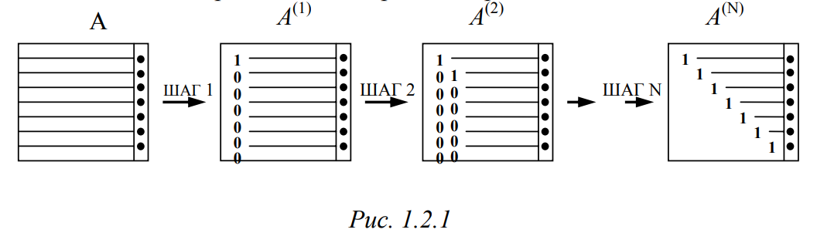

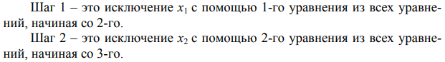

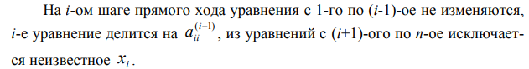

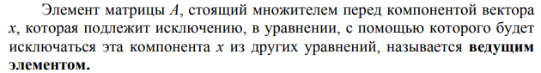

Расчетные формулы обратного хода в схеме единственного деления

представляются в виде

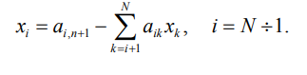

# Основные процедуры

**Входные параметры основной процедуры**:

N - размерность системы (N x N - размерность исходной матрицы);

L - половина ширины ленты матрицы;

A - массив размерности N (2L - 1), содержащий ленту матрицы исходной системы уравнений;

f - вектор правой части системы размерности N.

**Выходные параметры основной процедуры:**

IER - код завершения;

x - вектор решения размерности N.

Поскольку при численной реализации запрещено использовать массивы

размерности N x N, символически схему хранения симметричной ленточной

матрицы можно представить в виде:

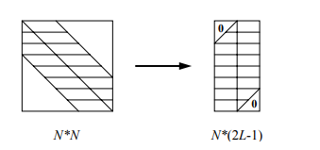

Реализованные методы:

1. **GenerateAndMultiply(decimal left, decimal right)**

Этот метод генерирует случайные значения для матрицы и вектора, умножает сгенерированную матрицу на вектор и вычисляет вектор правой части для системы уравнений.

1. **Generate(decimal left, decimal right)**

Этот метод также генерирует случайные значения для матрицы и вектора, подготавливая их для дальнейших вычислений.

1. **DivideLine(int rowIndex)**

Выполняет деление строки матрицы на число (коэффициент), чтобы получить диагональный элемент равный 1.

1. **SubtractDirectStroke(int firstRow, int secondRow)**

Вычитает из второй строки первую, умноженную на коэффициент, чтобы обнулить элементы ниже главной диагонали.

1. **SubtractBackwardStroke(int firstRow, int secondRow)**

Вычитает из второй строки первую, умноженную на коэффициент, чтобы обнулить элементы выше главной диагонали.

1. **PrintToFile(string path)**

Метод выводит матрицу и вектор правой части в файл, форматируя значения и разделяя их пробелами.

1. **PrintSolutionsToFile(string path)**

Этот метод выводит найденные решения системы уравнений в файл.

1. **PrintGeneratedSolutionsToFile(string path)**

Выводит сгенерированные начальные значения вектора решений в файл.

1. **InnacuracyTest(decimal[] _x, decimal[] _x_expect)**

Вычисляет погрешность между ожидаемым решением и реальным решением системы уравнений.

1. **PrintInnacuracy(string path)**

Выводит значение погрешности в файл.

**Алгоритм:**

1. Инициализируем объект класса Matrix, создаем матрицу, векторы и устанавливаем размерности N и L.
2. Генерируем случайные значения для ленточной матрицы и вектора правой части:
   * Создаем ленточные матрицы L и U.
   * Заполняем матрицу matrix значениями, учитывая ленточную структуру.
   * Заполняем вектор правой части f путем домножения ленточной матрицы на случайно сгенерированный вектор x_generated.
3. Проходим по каждой строке матрицы и делим строку на диагональный элемент (метод DivideLine).
4. Выполняем прямой ход метода исключения Гаусса:
   * Для каждой строки от 0 до N-L:
     + Выполняем операцию вычитания строк: из второй строки вычитаем первую, умноженную на коэффициент (метод SubtractDirectStroke).
     + Повторяем пока не доходим до последней строки с индексом N-L.
5. Выполняем обратный ход метода Гаусса:
   * Для каждой строки с индексами от N-L до L:
     + Вычитаем предыдущую строку (метод SubtractBackwardStroke).
   * Записываем полученные решения в вектор x.
6. Проводим тест на точность решения (метод InnacuracyTest), вычисляя погрешность между полученным вектором решений и сгенерированным вектором.
7. Записываем результаты в файлы:
   * Матрицу, вектор правой части и результаты решения.
   * Сгенерированные решения.
   * Погрешность в решении.

# Тестирование

1. Данные о решении систем уравнений с ленточными матрицами порядка 10^1 , 10^2 с диапазоном элементов матриц -10^1 ÷ 10^1 и отношением L/N≅1/10, 1/L .

|  |  |  |  |
| --- | --- | --- | --- |
| **№**  **Теста** | **Размерность системы** | **Отношение**  **L/N** | **Средняя относительная**  **погрешность** |
| **1** | 50 | 1/10 | 6,040000e-025 |
| **2** | 50 |  |  |
| **3** | 500 | 1/10 | 4,925300e-024 |
| **4** | 500 |  |  |
| **5** |  |  |  |

1. Данные о решении систем уравнений с хорошо обусловленными квадратными матрицами (размерность системы N и ширина ленты L будут совпадать). Матрица со случайно сгенерированными элементами с очень большой вероятностью хорошо обусловлена, поэтому генерируем данные матрицы без ограничения на диапазон генерируемых элементов. Тестируется для двух размерностей порядка 10^1 и двух размерностей порядка 10^2.

|  |  |  |
| --- | --- | --- |
| **№**  **Теста** | **Размерность системы** | **Средняя относительная**  **погрешность** |
| **1** | **30** | **4,000000e-026** |
| **2** | **50** | **8,866000e-025** |
| **3** | **300** | **8,925390e-023** |
| **4** | **500** | **9,515900e-023** |

1. Данные о решении систем уравнений с плохо обусловленными матрицами. Тестирование происходит для двух размерностей порядка 10^1 , заполнение - случайно сгенерированными элементами в диапазоне -10^1 ÷ 10^1 , после чего диагональные элементы умножаются на 10−k . В таблице приведены данные для k = 2,4,6.

|  |  |  |  |
| --- | --- | --- | --- |
| **№**  **Теста** | **Порядок k** | **Размерность системы** | **Средняя относительная**  **погрешность** |
| **1** | **2** | **30** | **2,325600e-024** |
| **2** | **4** | **30** | **4,400000e-024** |
| **3** | **6** | **30** | **2,794300e-024** |
| **4** | **2** | **70** | **1,981360e-022** |
| **5** | **4** | **70** | **6,692390e-023** |
| **6** | **6** | **70** | **7,400000e-024** |